ДЕПАРТАМЕНТ ОБРАЗОВАНИЯ И НАУКИ ГОРОДА МОСКВЫ

Государственное бюджетное профессиональное образовательное учреждение

города Москвы «Московский колледж управления, гостиничного бизнеса и

информационных технологий «Царицыно»

Отделение управления и информационных технологий

**Курсовой проект**

на тему:

**Разработка сайта для Сервисной компании по ремонту электроники**

ПМ.02 Разработка, внедрение и адаптация программного обеспечения

отраслевой направленности

МДК.02.01 Разработка, внедрение и адаптация программного обеспечения

отраслевой направленности

Специальность **09.02.05 Прикладная информатика (по отраслям)**

Студент: Стрижов Константин Максимович___

(подпись) (фамилия, имя, отчество)

Оценка выполнения и защиты курсового проекта _____

Руководитель:______ Ларионов Дмитрий Ильич

(подпись) (фамилия, имя, отчество)

« » 2023 г.

Москва, 2023

|  |  |
| --- | --- |
| **Согласовано**  На заседании кафедры  информационных технологий  Протокол № __  от «___» ____________ 2023 г.  Заведующий кафедрой  ___________ Е.М. Смирнов | **Утверждаю**  УМО ОУИТ  «____» ___________ 2023 г.  __________ Л.Г. Зубкова |

**ТЕХНИЧЕСКОЕ ЗАДАНИЕ НА КУРСОВОЙ ПРОЕКТ**

**Студент**: Стрижов Константин Максимович

**Группа**: 20ПИ4-2Д

**Специальность**: 09.02.05 Прикладная информатика (по отраслям)

**Дата выдачи задания**: «____» ___________ 2023 г.

**Срок сдачи проекта**: «____» ___________ 2023 г.

**Тема курсового проекта:**

Разработка сайта для Сервисной компании по ремонту электроники

**Техническое задание**

1. Провести исследование предметной области согласно теме курсового проекта;

2. Осуществить аналитический обзор не менее двух похожих по функционалу

решений;

3. Обосновать выбор стека технологий;

4. Спроектировать и разработать структуру базы данных;

5. Спроектировать и разработать уникальный пользовательский интерфейс;

6. Разработать алгоритмы и бизнес-логику согласно предметной области курсового

проекта;

7. Реализовать программное обеспечение, провести его тестирование и отладку;

8. Приложение должно обеспечивать сбор, хранение и обработку информации

согласно предметной области курсового проекта;

9. Приложение должно обеспечивать разграничение прав доступа;

10. Приложение должно предлагать пользователю удобный интерфейс и поддерживать

возможность доработки в случае повышения требований.

Руководитель____________________________ Д.И. Ларионов

Задание принял к исполнению_____________ К.М. Стрижов

|  |  |
| --- | --- |
| **Согласовано**  На заседании кафедры  информационных технологий  Протокол № 1  от « » 2023 г.  Заведующий кафедрой  ___________ Е.М.Смирнов | Утверждаю УМО ОУИТ    « » 2023 г.  __________ Л.Г.Зубкова |

**КАЛЕНДАРНЫЙ ПЛАН**

**выполнения курсового проекта**

**Студент:** Стрижов Константин Максимович

**Группа:** 20ПИ4-2Д

**Специальность:** 09.02.05 Прикладная информатика (по отраслям)

**Тема курсового проекта:**

Разработка сайта для Сервисной компании по ремонту электроники

|  |  |  |  |  |
| --- | --- | --- | --- | --- |
| **№** | **Содержание работ этапов** | **Срок выполнения** | **Планируемый объем %** | **Отметка о выполнении** |
| 1 | Введение | 18.03.2023 | 5% |  |
| 2 | Раздел 1.1, разработка кода ИС | 25.03.2023 | 10% |  |
| 3 | Раздел 1.2, разработка кода ИС | 01.04.2023 | 15% |  |
| 4 | Раздел 1.3, разработка кода ИС | 04.04.2023 | 20% |  |
| 5 | Разделы 2.1, 2.2, разработка кода ИС | 11.04.2023 | 30% |  |
| 6 | Раздел 2.3, разработка кода ИС | 16.04.2023 | 40% |  |
| 7 | Раздел 2.4, разработка кода ИС | 20.04.2023 | 45% |  |
| 8 | Раздел 2.5, разработка кода ИС | 25.04.2023 | 70% |  |
| 9 | Разделы 3.1, 3.2, разработка кода ИС | 30.04.2023 | 85% |  |
| 10 | Раздел 4.1, заключение,  разработка кода ИС | 02.05.2023 | 90% |  |
| 11 | Литература, приложения,  разработка кода ИС | 03.05.2023 | 95% |  |
| 12 | Подготовка презентации и  доклада для защиты. | 03-05.05.2023 | 100% |  |

Руководитель____________________________ Д.И. Ларионов

Задание принял к исполнению_____________ П.П. Петров

**Содержание пояснительной записки**

|  |  |
| --- | --- |
| Раздел пояснительной записки | Объем, % |
| Введение | 2% |
| ОБЩАЯ ЧАСТЬ  1. **Формирование содержания проекта**  1.1. Обследование объекта и обоснование необходимости создания АС  1.2. Формирование требований пользователя к АС  2. **Разработка концепции АС**  2.1. Изучение деятельности объекта и исследование бизнес-процессов объекта 2.2. Анализ существующих решений в данной области  2.3. Разработка вариантов концепции АС и выбор варианта концепции АС, удовлетворяющего требованиям пользователя  3. **Техническое задание на разработку АС**  3.1 ТЗ с описанием входов и выходов информации  3.2. Разработка проектных решений по дизайну системы и ее функциональным частям  3.3 База данных  **4. Анализ рисков**  4.1 Реестр рисков  4.2 Расчет рисков, построение матрицы рисков  4.3 План антирисковых мероприятий  5. **Ввод в действие**  5.1. Подготовка объекта автоматизации к вводу АС в действие 5.2. Подготовка персонала  5.3. Проведение опытной эксплуатации  6. **Сопровождение АС**  6.1. Выполнение работ в соответствии с гарантийными обязательствами 6.2. Послегарантийное обслуживание  7. **Анализ качества проекта**  7.1. Методы обеспечения качества  7.2. Методы стимулирования качества при разработке АС  7.3. Методы контроля результатов работы по качеству АС | 96% |
| Заключение | 2% |
| Список использованной литературы |  |

ОБЩАЯ ЧАСТЬ

Изм.

Лист

№ докум.

Подпись

Дата

Лист

6

**КП090205.2042.18.01ПЗ**

Разраб.

Стрижов

Пров.

Ларионов

Реценз.

Ларионов

*Синицын*

Н. контр.

Ларионов

Утв.

Смирнов

**Разработка сайта для Сервисной компании по ремонту электроники**

Лит.

Листов

35

**ГБПОУ Колледж «Царицыно»**

к

1. **Формирование содержания проекта**

1.1. Обследование объекта и обоснование необходимости  
создания АС  
1.2. Формирование требований пользователя к АС

2. **Разработка концепции АС**

2.1. Изучение деятельности объекта и исследование бизнес-процессов объекта  
2.2. Анализ существующих решений в данной области  
2.3. Разработка вариантов концепции АС и выбор варианта  
концепции АС, удовлетворяющего требованиям пользователя

3. **Техническое задание на разработку АС**

3.1 ТЗ с описанием входов и выходов информации

3.2. Разработка проектных решений по дизайну системы и ее функциональным частям

3.3 База данных

**4. Анализ рисков**

4.1 Реестр рисков

4.2 Расчет рисков, построение матрицы рисков

4.3 План антирисковых мероприятий

5. **Ввод в действие**

5.1. Подготовка объекта автоматизации к вводу АС в действие  
5.2. Подготовка персонала

5.3. Проведение опытной эксплуатации6. **Сопровождение АС**

6.1. Выполнение работ в соответствии с гарантийными  
обязательствами  
6.2. Послегарантийное обслуживание

7. **Анализ качества проекта**

7.1. Методы обеспечения качества

7.2. Методы стимулирования качества при разработке АС

7.3. Методы контроля результатов работы по качеству АС

**Введение**

В наше время электроника стала неотъемлемой частью нашей повседневной жизни. Мы зависим от своих смартфонов, компьютеров, телевизоров и других электронных устройств для работы, общения и развлечения. Но что делать, когда наше устройство выходит из строя или требует ремонта?

Вступает в дело сервисная компания по ремонту электроники, которая предоставляет профессиональные услуги по восстановлению и обслуживанию различных устройств. Однако, в современном обществе, где время становится все более ценным ресурсом, ожидать ремонта устройства может быть неприятной и долгой процедурой.

Именно здесь на помощь приходит инновационное приложение для сервисной компании по ремонту электроники. Это мощный инструмент, позволяющий клиентам ускорить процесс заявки на ремонт и получить информацию о состоянии своего устройства в режиме реального времени. Пользователи могут легко зарегистрироваться, указать тип устройства, описание проблемы и заказать необходимые услуги.

Приложение дает клиентам возможность отслеживать все этапы ремонта - от приема до возвращения устройства. Они могут получать уведомления о статусе ремонта, оценивать и оставлять отзывы о сервисном центре и мастерах.

Благодаря приложению, сервисная компания по ремонту электроники может более эффективно управлять своими процессами, устанавливать сроки и приоритеты ремонта, а также улучшать качество предоставляемых услуг.

В итоге, данное приложение для сервисной компании по ремонту электроники обеспечивает удобство и быстроту обслуживания клиентов и повышает уровень доверия к сервису. Оно превращает ремонт электроники из долгой и мучительной процедуры в удобный и прозрачный опыт для всех заинтересованных сторон.

**Целью** курсового проекта, повышение эффективности деятельности сервисная компания по ремонту электроники за счёт разработки и внедрения приложения.

**Актуальность** проекта подтверждается тем, что у компаний есть только сайты для продвижения и продажи услуг, следовательно для улучшения коммуникации с клиентами нужно использовать дополнительные инструменты.

1. **Формирование содержания проекта**

* 1. Обследование объекта и обоснование необходимости  
     создания АС.

Деятельность фирмы сопряжена с увеличением числа и видов услуг, увеличивается количество данных о сотрудниках, клиентах. В следствии этого становится необходимым обрабатывать всё большие объемы информации, связанной с услугами, оказываемыми фирмой. Работа с бумажной документацией требует огромных затрат времени что непозволительно. Поэтому, в сложившейся ситуации, достаточно актуальной будет разработка электронного хранилища данных, обеспечивающего быстрый и удобный доступ к информации.

Информация необходима для менеджера фирмы, который следит за спросом услуг. В связи с загруженностью работы менеджеру актуально использовать АС, чтобы повысить эффективность своей работы.

1.2. Формирование требований пользователя к АС.

Формирование требований пользователя к автоматизированной системе (АС) для сервисной компании по ремонту электроники включает в себя определение функциональных и нефункциональных требований. Функциональные требования могут включать возможность ведения базы данных клиентов, заказов на ремонт, управления запасами и отслеживания статуса ремонта. Нефункциональные требования могут охватывать безопасность данных, удобство использования интерфейса и поддержку различных типов устройств. Ключевым моментом является понимание потребностей пользователей и преобразование этих потребностей в конкретные требования, которые будут лежать в основе разработки приложения для сервисной компании по ремонту электроники.

Далее будут рассмотрены отзывы клиентов сервисной компании по ремонту электроники

Рис.1 - Отзыв Sony



Рис.2 - Отзыв Arsmobile.ru

Проанализировав отзывы сервисной компаний, было выявлено, что

клиентам важно качество ремонта, скорость и комфортные условия заказа и сервиса. Из этого сделаем вывод людям важна безопасность, возможность сэкономить время и комфорт.

**2. Разработка концепции АС**

2.1. Изучение деятельности объекта и исследование бизнес-процессов объекта

Бизнес-процессом называют регламентированную, регулярно повторяющуюся последовательность действий одного или ряда сотрудников, благодаря которой достигается нужный результат. Если раньше информацию передавали из уст в уста, всё было просто и понятно, коммуникация позволяла избегать проблем, теперь нужна была строгая регламентация.

Первым этапом моделирования бизнес-процессов является составление классификаторов и карточек бизнес-процессов. Это необходимо для более детального разбора существующих операций на производстве. Также при составлении классификаторов определяются активы и исполнители, необходимые для выполнения того или иного процесса.

2.2. Для того чтобы разработанное решение отвечала требованиям рынка и стратегии предприятия нужно проанализировать продукты конкурентов. Конкурентный анализ позволяет определить основных конкурентов, проанализировать их сильные и слабые стороны, стратегию позиционирования. Это знание можно использовать, чтобы улучшать собственную бизнес-стратегию и изменять товар или услугу по запросу рынка.

Для начала рассмотрим сайт сервисной компании по ремонту электроники SONY.

При входе в приложение пользователя встречает главная страница (рис. 4) на

ней видно следующее:

1. Телефон сервисной компании;

2. Общая информация;

3. Запись на ремонт;

4. Расчёт стоимости услуги;

5. Обратная связь с оператором.



Рис. 4 - Главная страница

Далее рассмотрим вкладку меню (рис. 5), там представлена следующая

информация:

1. Ремонт техники Sony;

2. Гарантия;

3. Диагностика;

4. Контакты;

5. Доставка;

6. Информация о компании.

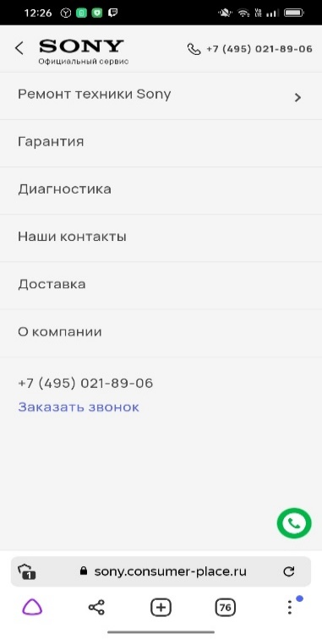

Рис. 5 -Меню

Вывод: в ходе анализа приложение Sony были выявлены следующие плюсы и минусы, которые приведены в таблице ниже.

|  |  |
| --- | --- |
| Плюсы | Минусы |
| 1. Вкладки для быстрого доступа к услугам  2.Функционал работает исправно без ошибок. | Отсутствует приложение, на телефоне не удобно заходить в сайт. |

Данная информация будет использована при разработке приложения в данном проекте.

1. **Техническое задание на разработку АС**

Составление подробного технического задания на прямую влияет на качество разработанного продукта. Техническое задание (сокращенно – ТЗ или техзадание) представляет собой документ, детально описывающий цели и задачи, которые поставлены заказчиком перед исполнителем. Его оформление позволяет упростить как производство работ, так и контроль над их выполнением.

Грамотно составленное ТЗ – это первый и очень важный шаг на пути к взаимовыгодному сотрудничеству между заказчиком и подрядчиком, позволяющий исключить или минимизировать спорные ситуации в ходе дальнейшей работы. Учитывая актуальность технического задания для успешной деятельности обеих заинтересованных сторон, имеет смысл рассмотреть основные вопросы, связанные с оформлением и исполнением документа более внимательно.

Из сказанного следует, что важнейшими разделами технического задания являются описание входных данных, их форматов и способов получения, и выходных данных, их форматов и способов предоставления.

3.1 ТЗ с описанием входов и выходов

**1. Введение**

1.1. Наименование программы

Наименование —«Repairplus»

1.2 Назначение и область применения

приложение предназначено для уменьшения нагрузки на сотрудников компании и упрощение ведения деятельности компании.

**2. Требования к приложению**

2.1. Требования к функциональным характеристикам

Приложение должно обеспечивать возможность выполнения перечисленных ниже функций:

Разделение пользователей, подключающихся через приложение на группы

* Администратор
* Оператором
* Возможность просмотра истории совершенных действий пользователя пользователю, администратору;
* Возможность пользователя связаться с оператором;
* Возможность оператора и администратора изменить данные пользователя;

2.2. Требования к надежности

Надежное (устойчивое) функционирование приложения должно быть обеспечено Разработчиками посредством создания жесткой системы разделения пользователей на категории, которые были указаны выше. Помимо этого, уязвимость приложения через так называемые «лаги», а также уязвимость вирусами должны быть сведены к нулю. В противном случае приложение не будет в состоянии выполнять возложенные на него функции и придет в негодность. После решения этих задач требуется сделать приложение "легким", чтобы оно не требовало огромной скорости подключения к сети Интернет и не тратило трафик пользователей приложения.

**3. Человеческий ресурс**

Минимальное количество людей, требуемых для создания приложения, не меньше 3-х (предлагается к обсуждению).

Функциональные обязанности персонала предлагаются к обсуждению после утверждения минимального количества людей, требуемых для создания приложения.

**4. Стадии и этапы разработки**

4.1. Стадии разработки

Разработка должна быть проведена в три стадии:

1. Разработка технического задания;

2. Создание приложений;

3. Загрузка приложений в общий доступ.

4.2. Этапы разработки.

На стадии разработки технического задания должен быть выполнен этап разработки, согласования и утверждения настоящего технического задания. На стадии создания приложения должны быть выполнены перечисленные ниже этапы работ:

• Разработка приложения;

• Проведение испытаний приложения.

На стадии загрузки приложения в общий доступ должны быть выполнены работы по загрузке приложений в системы App Store и Google Play.

**5. Содержание работ этапа «Разработка приложения»**

1. Проектирование приложения.

1.1. Проработка структуры.

1.2. Подбор цветовых решений для интерфейса.

1.3. Первичное согласование проекта;

2. Решение вопроса по интеграции баз данных LMS в приложение.

2.1. Это позволит добавить в проект приложения начальную страницу, которая будет осуществлять сортировку пользователей. Необходимо получить эти базы данных пользователей.

3. Вторичное согласование проекта приложения. Принятие решения о том, на какой из платформ будет создана пробная версия приложения.

4. Этап создания приложения для компании на выбранной платформе:

4.1. Привлечение студентов-программистов с соответствующих факультетов.

4.2. Согласование и дальнейшее выполнение с ними плана работ:

4.2.1. Реализация структуры приложения;

4.2.2. Реализация внедрения в приложение системы сортировки пользователей;

4.2.3. Пробное испытание приложения

4.4. В случае, если испытания прошли успешно, приложение открывается для общего доступа.

5. Создание аналогичного приложения на другой платформе.

6. Если в результате испытаний оба приложения работают бесперебойно, то переходим к созданию общеуниверситетского приложения:

6.2. Пробные испытания.

6.3. Финальные испытания приложений.

После финальных испытаний необходимо перейти к последней стадии - загрузке приложений в App Store и Google Play. Возможно будет необходимо создание небольшой группы, которая будет следить за работоспособностью приложения при возросшей нагрузке в течение определенного времени

3.2 Разработка проектных решений по дизайну системы и ее функциональным частям.

Проект по АС «создание сайта для сервисной компании по ремонту электроники» будет реализовываться на языках программирования.

CSS(46.9%); JavaScript(27.7%); PHP(14.8%); HTML(8.0%); C#(2.4%); SCSS(0.2%)

При запуске сайта, пользователя встречает главная страница.

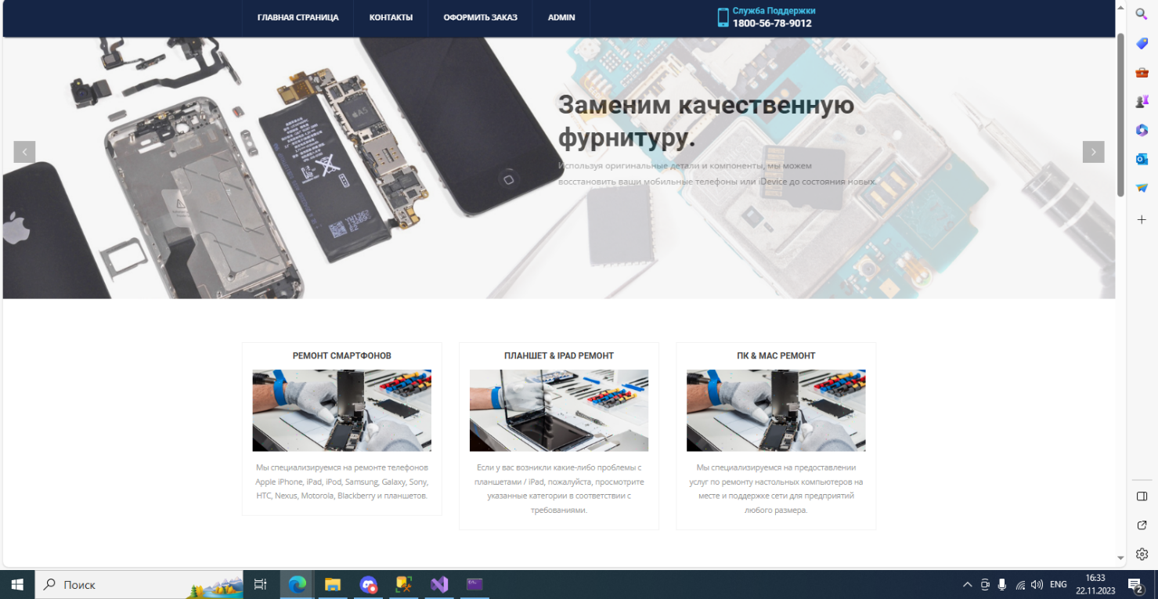

Рис. 10 Главная страница

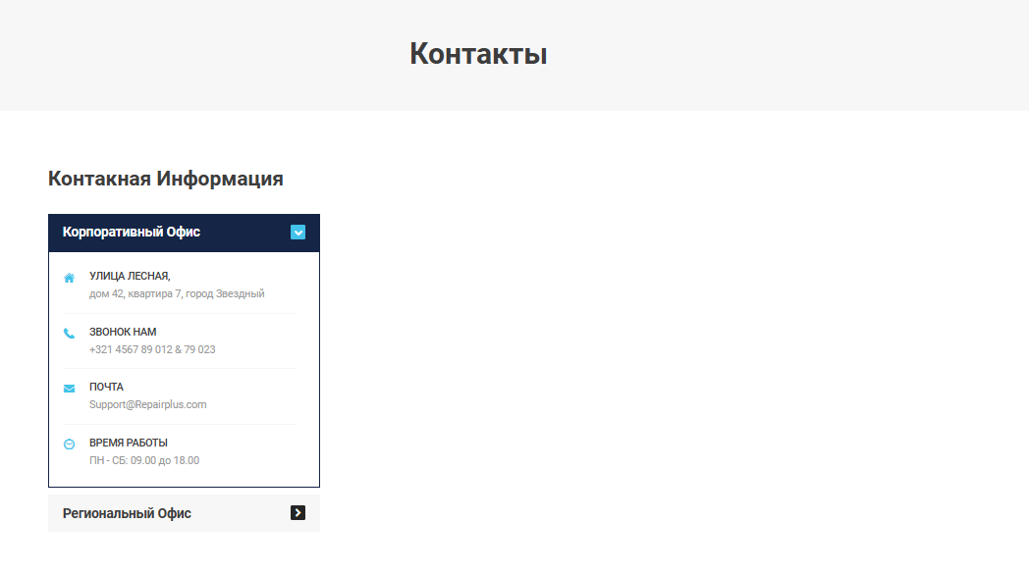

Рис. 11 Контактная Информация

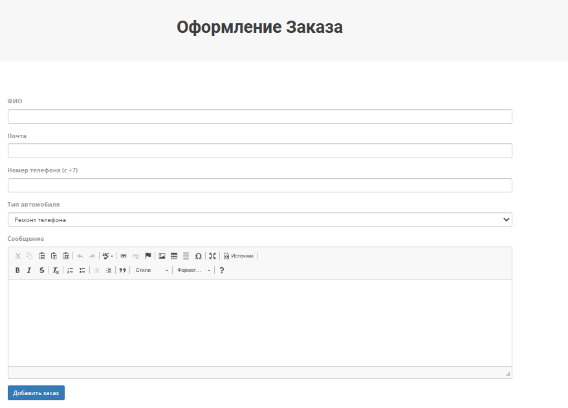

Рис. 12 Оформление заказа

Сайт крайне удобен в использовании, в дальнейшем его развитие еще больше упростит его. Будут добавлены дополнительные опции и вкладки.

3.3 База данных

Наш сайт использует подключенную к базе данных, с помощью этой базы

данных Администратор сайта может , удалять запросы,

отслеживать историю заказов, смотреть историю регистрации пользователей.

Со стороны пользователя, пользователь может смотреть свою историю

заказов, описать суть поломки техники.

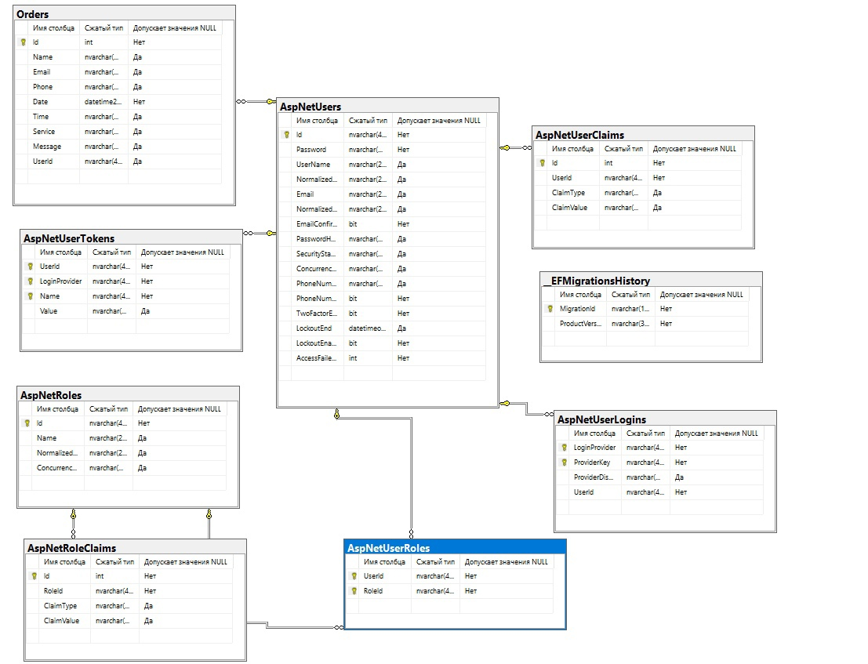

Рис. 13 Расположение таблиц в БД.

**4. Анализ рисков**

4.1 Реестр рисков

Анализ рисков проводится по подготовительной и стадии функционирования проекта. Риски могут быть простыми или составными, где составные риски являются комбинацией простых рисков. Для оценки вероятности рисков использовались мнения трех экспертов: менеджера-экономиста, специалиста аудиторской фирмы и главного специалиста инвестиционного отдела коммерческого банка.

Риск в данном контексте определяется как возможность потери ресурсов, недополучения доходов или превышения расходов по сравнению с предусмотренным в проекте вариантом. Риски не являются основой для действий, а выступают в роли ограничений.

Различаются виды рисков по величине финансового ущерба, периоду времени, источникам возникновения и воздействию на бизнес. Причины возникновения рисков включают распределение отдачи от проекта во времени, разброс значений переменных, используемых для расчета критериев эффективности, и затраты на сбор дополнительной информации.

Ниже приведен реестр рисков, которые значимы для данного проекта.

**Таблица 3 - Реестр рисков**

|  |  |  |  |
| --- | --- | --- | --- |
| № | Риск | Тип риска | Метод управления |
| 1 | Потеря базы данных клиентов из-за ошибок в системе | T | Резервное копирование данных пользователей с основной базы на сервер каждый день |
| 2 | Утечка персональных данных пользователей с основной базы данных и/или с серверов | L | Установка защиту с шифрованием данных и создание более безопасное соединение с сервером |
| 3 | Разработка неудобного пользовательского интерфейса | T | На моменте анализа приложений конкурентов, подчеркнуть все мелочи интерфейса, а также учитывать требования пользователей. |
| 4 | Приложение не пользуется спросом | S | Понять причину в необходимости создания приложения, и создавать его по требованиям пользователей |
| 5 | Большое количество рекламы в приложении | E | Встроить умеренное количество рекламы в общий дизайн приложения и только затрагивающую тему недвижимости |
| 6 | Приложение не прошло модерацию в магазинах приложений | P | Исправить все недочеты приложения, описанные в требованиях от магазина приложений |
| 7 | Реализация приложения несоответствующее требованиям функциональности | T | При разработке следовать требованиям и согласовывать все с клиентом |
| 8 | Низкая производительность системы | T | Провести анализ на скольких одновременно пользователей рассчитано приложение, провести стресс-тест |
| 9 | Недоверие к исполнению заказа через приложение | S | Подтверждение заказа через звонок оператора сразу после создания заказа, а также перед его забором |
| 10 | Небезопасный сбор и обработка данных пользователей | L | Встроить шифрование и дополнительную защиту данных |

В этот реестр были внесены все возможные риски и их минимизация во время разработки АС.

**4.2 Расчёт рисков, построение матрицы рисков**

**Таблица 4 - Расчет мер рисков**

|  |  |  |  |  |  |  |  |
| --- | --- | --- | --- | --- | --- | --- | --- |
| # | **Риски** | **Значи-мость** | **Мнение 3-х экспертов о вероятности события (риска)** | | | **Среднее значение вероятности риска** | **Мера риска** |
| *Значение от 0 до 1* | #1 | #2 | #3 | *среднее мнение о вероятности * значимость* |
| 1 | Потеря базы данных клиентов из-за ошибок в системе | 0,2 | 50% | 40% | 25% | 38% | 0,08 |
| 2 | Утечка персональных данных пользователей с основной базы данных и/или с серверов | 0,2 | 30% | 30% | 25% | 28% | 0,06 |
| 3 | Разработка неудобного пользовательского интерфейса | 0,05 | 40% | 60% | 50% | 50% | 0,03 |
| 4 | Приложение не пользуется спросом | 0,05 | 50% | 70% | 80% | 67% | 0,03 |
| 5 | Большое количество рекламы в приложении | 0,1 | 30% | 20% | 60% | 37% | 0,04 |
| 6 | Приложение не прошло модерацию в магазинах приложений | 0,1 | 30% | 40% | 20% | 30% | 0,03 |
| 7 | Реализация приложения несоответствующее требованиям функциональности | 0,1 | 40% | 50% | 20% | 37% | 0,04 |
| 8 | Низкая производительность системы | 0,05 | 60% | 70% | 30% | 53% | 0,03 |
| 9 | Недоверие к исполнению заказа через приложение | 0,05 | 30% | 40% | 20% | 30% | 0,02 |
| 10 | Небезопасный сбор и обработка данных пользователей | 0,1 | 50% | 60% | 75% | 62% | 0,06 |

**Таблица 5 Матрица рисков**

|  |  |  |  |  |  |
| --- | --- | --- | --- | --- | --- |
| Вероятность  появления | Тяжесть последствий | | | | |
| 0-0.1 | Невысокая | Умеренная | Значительная | Катастрофическая |
| **0%-10** |  | 9 |  |  |  |
| 10%-30% |  | 6,8 |  |  |  |
| 30%-50% |  | 3,4 | 5,7 |  | 1 |
| 50%-90% |  |  | 2,10 |  |  |
| Выше 90% |  |  |  |  |  |

4.3 План антирисковых мероприятий

**Таблица 6 Антирисковые мероприятия**

|  |  |  |  |
| --- | --- | --- | --- |
| № | Описание риска | Стратегия реагирования | Антирисковое мероприятие |
| 1 | Потеря базы данных клиентов из-за ошибок в системе | Минимизация | Резервное копирование данных пользователей с основной базы на сервер каждый день |
| 2 | Утечка персональных данных пользователей с основной базы данных и/или с серверов | Минимизация | Установка защиту с шифрованием данных и создание более безопасное соединение с сервером |
| 3 | Разработка неудобного пользовательского интерфейса | Избежание | На моменте анализа приложений конкурентов, подчеркнуть все мелочи интерфейса, а также учитывать требования пользователей. |
| 4 | Приложение не пользуется спросом | Избежание | Понять причину в необходимости создания приложения, и создавать его по требованиям пользователей |
| 5 | Большое количество рекламы в приложении | Избежание | Встроить умеренное количество рекламы в общий дизайн приложения и только затрагивающую тему |
| 7 | Реализация приложения несоответствующее требованиям функциональности | Избежание | При разработке следовать требованиям и согласовывать все с клиентом |
| 10 | Не безопасный сбор и обработка данных пользователей | Минимизация | Встроить шифрование и дополнительную защиту данных |

5. Ввод в действие

Стадия ввода в действие АС согласно ГОСТ 34 включает подготовку комплекса технических средств, проведение пусконаладочных работ и обучение персонала.

5.1. Подготовка объекта автоматизации к вводу АС в действие

Целью данного этапа является ввод автоматизированной системы в действие. Результатом данного этапа является полностью функционирующая в соответствии с требованиями Технического задания автоматизированная система.

Данный этап включает в себя:

1. Установка необходимого оборудования
2. Первоначальная подготовка технического оборудования установка и запуск ПО на серверах заказчика;
3. Подготовку данных для первоначальной загрузки
4. Обучение персонала
5. Сдача-приемка подсистем и системы в целом
6. Ввод подсистем и системы в промышленную эксплуатацию.

5.2. Подготовка персонала

Понятие «персонал» означает весь личный состав работников (включая постоянных и временных), состоящих с организацией как юридическим лицом в отношениях, регулируемых договором о найме.

5.3 Проведение опытной эксплуатации

Перед вводом АС в эксплуатацию производятся предварительные испытания, по результатам которых формируется «Протокол испытаний». Протокол фиксирует все замечания к системе, порядок и сроки их устранения, и подтверждает ее готовность к вводу в опытную эксплуатацию.

Во время проведения опытной эксплуатации персоналу рекомендуется вести журнал, где должны фиксироваться все ошибки, сбои и отказы системы.

По завершению опытной эксплуатации проводятся приемочные испытания, результаты которых также должны быть зафиксированы протоколом. По результатам приемочных испытаний принимается решение о передаче АС в промышленную эксплуатацию.

После полной передачи системы обе стороны подписывают «Акт выполненных работ».

6. **Сопровождение АС**

6.1. Один из важных вопросов - кто будет обслуживать систему после передачи в эксплуатацию. Варианты включают в себя собственную службу поддержки в составе IT-подразделения, компанию-разработчика или другую аутсорсинговую фирму.

Если выбрана собственная служба поддержки, необходимо учесть, что сотрудники должны иметь достаточную квалификацию для решения текущих задач сопровождения и поддержки системы. Возможно, потребуется отправить их на курсы повышения квалификации или включить в экспертную группу во время опытной эксплуатации системы.

В случае передачи поддержки на аутсорсинг, собственные специалисты не обязательны, поскольку задачи сопровождения будут выполняться обслуживающей компанией. Однако необходимо тщательно выбрать такую компанию и учесть, что без документации на систему выбор ограничивается компанией-разработчиком.

Вопрос оказания поддержки также требует детального определения. Необходимо разработать регламент сопровождения, в котором будут описаны задачи, условия и сроки оказания услуг. Для этого можно использовать соглашения об уровне сервиса (SLA), основанные на методологии ITIL, которые позволяют управлять ожиданиями пользователей. Основные разделы SLA могут включать определение предоставляемого сервиса, сроки действия соглашения, расписание предоставления сервиса, спецификации целевых уровней качества, процедуры запросов на изменение системы, описание платежей и т. д.

Важно заранее позаботиться о правильном выборе модели поддержки и определить ясные условия оказания услуг, чтобы гарантировать эффективную и надежную поддержку системы.

6.2. Послегарантийное обслуживание

В течение всего гарантийного срока изделие должно бесперебойно работать. Если возникла поломка, которая произошла не по вине клиента, компания обязан самостоятельно устранить неисправность или предоставить компенсацию. Замену ремонта проводят бесплатно. Если срок гарантийного обслуживания завершился, классические правила отменяются. Починить изделие бесплатно не удастся.

7. **Анализ качества проекта**

7.1. Методы обеспечения качества

По данным Statista, количество приложений на базе Android на конец третьего квартала 2020 года достигло 2,87 млн, на базе iOS — 1,96 млн. Но насколько качественны эти приложения, зависит от того, какие методики использовались в проекте.

Для начала определимся с тем, что такое качество. Согласно стандарту ISO, качество — совокупность свойств и характеристик продукции или услуги, которые придают им способность удовлетворять обусловленные или предполагаемые потребности потребителя. То есть качество можно измерить объективными и субъективными метриками.

Например, представим, что есть приложение в ecommerce-сегменте, и его используют тысячи пользователей ежедневно. Может случиться так, что приложение соответствует требованиям контролирующих органов, но его цвет и интерфейс не нравится конкретному пользователю. Или приложение сверстано по стандартам всемирной организации W3C и проходит валидацию, но пользователь путается в навигации по интерфейсу, поэтому тратит на решение своих задач втрое больше времени, чем мог бы.

Понятие «качество» учитывает также стоимость обслуживания/поддержки приложения, улучшения его функциональности и другие технические аспекты развития.

Обеспечение качества — часть менеджмента качества, направленная на создание уверенности в том, что требования к качеству будут выполнены.

На первых этапах планирования разработки дожита-продукта нужно определиться с ролями, которые будут выполнять надзор и нести ответственность за свою часть менеджмента качества:

За процедуры технической инспекции выпускаемого продукта часто отвечает тимлид или архитектор).

За процедуры продуктовой инспекции сервиса — владелец продукта или продюсер).

За глобальный контроль всех процессов по принятым стандартам —независимый специалист надзора QA-службы или руководитель проекта. Если продукт разрабатывается инхаус, то одного уровня контроля на каждом этапе достаточно.

7.2. Методы стимулирования качества при разработке АС

Стимулирование качества – это побуждение работ­ников к активной деятельности по обеспечению требуемого качества продук­ции.

Принципиально различают две формы мотивации – внешнюю и внутрен­нюю.

Внешняя мотивация – это средство достижения цели, например, заработать деньги, получить признание, занять вышестоящую должность. Внутренняя мотивация – это понимание смысла, убежденность.

Внешняя мотивация может действовать только кратковременно и периодически как побуждающее или вспомогательное средство. Реальную пользу для системы качества может принести только создание внутренней мотивации на предприятии.

В менеджменте применяются по крайней мере 8 способов вознаграждения:

1. деньги;

2. одобрение;

3. действие;

4. вознаграждение свободным временем;

5. взаимопонимание и проявление интереса к работнику;

6. продвижение по служебной лестнице и личный рост;

7. предоставление самостоятельности и любимой работы;

8. призы;

Методы контроля качества.

Технический контроль – это проверка соответствия объекта установленным техническим требованиям.

Контролю подвергаются:

- поступающие на предприятие сырье, материалы, топливо, полуфабрикаты, комплектующие изделия;

- производимые заготовки, детали, сборочные единицы;

готовые изделия;

- оборудование, оснастка, технологические процессы изготовления продукции.

Основные задачи технического контроля заключаются в обеспечении выпуска качественной продукции, в соответствии со стандартами и ТУ, вы­явлении и предупреждении брака, проведении мер по дальнейшему улуч­шению качества изделий.

Методы контроля качества можно разбить на две группы:

1. Самопроверка или самоконтроль – персональная проверка и контроль оператором с применением методов, установленных технологической картой на операцию, а также с использованием предусмотренных измерительных средств с соблюдением заданной периодичности проверки.

2. Ревизия (проверка) – проверка, осуществляемая контролером, которая должна соответствовать содержанию карты контроля технологического процесса.

Организация технического контроля заключается в:

* проектировании и осуществлении процесса контроля качества; определении организационных форм контроля;
* выборе и технико-экономическом обосновании средств и методов контроля;
* обеспечении взаимодействия всех элементов системы контроля качества продукции;
* разработке методов и систематическом проведении анализа брака и дефектов.

7.3. Методы контроля результатов работы по качеству АС

Внутренний и внешний контроль качества играют важную роль в обеспечении достоверности гидрохимической информации. Внешний контроль качества организуется и проводится внешними организациями и методическими центрами. Они отправляют зашифрованные средства контроля в лабораторию, указывая цель проверки и порядок выполнения измерений. По результатам контрольных проверок составляется заключение, и принимаются управляющие меры в отношении лабораторий. Внутренний контроль качества измерений является внутренней деятельностью лаборатории и направлен на обеспечение необходимой точности измерений. Он основан на применении различных алгоритмов контроля и мер управления. Внутренний контроль включает проверку пустых проб, контроль процедуры выполнения измерений, контроль стабильности градировочной характеристики и контроль стабильности результатов анализа. Оперативный контроль процедуры выполнения измерений проводится исполнителем для проверки готовности лаборатории или оценки качества результатов анализа рабочих проб. Рекомендуемые алгоритмы оперативного контроля приводятся в методиках выполнения измерений.

**Заключение**

В процессе курсового проектирования была проанализирована предметная область; определены цели и задачи, решаемые программным обеспечением для автоматизации сервисных компаний. На основе результатов анализа предметной области проведено концептуальное проектирование системы: разработана модель приложения с полным описанием процесса разработки.

Разработанное программное обеспечение позволяет выполнять такие функции, как:

— ввод и хранение информации о клиентах;

— оформление заказа;

— учет кассовых операций;

— ведение журнала заявок.

Проведенные испытания показали, что приложение работает в соответствии с требованиями технического задания. Использование программного обеспечения позволит оптимизировать работу сервисной компании по ремонту технике, соответственно, повысить качество обслуживания клиентов.

Цели достигнуты и задачи курсового проектирования выполнены.

**Список использованной литературы**

1. Бадмаев, Е. З. Проектное управление в развитии предприятия / Е. З. Бадмаев // Управление развитием социально-экономических систем регионов: Сборник научных трудов, Улан-Удэ, 01–02 октября 2020 года. – Улан-Удэ: Восточно-Сибирский государственный университет технологий и управления, 2020. – С. 17-23.
2. Баркалов, С. А. Формирование моделей управления проектами на основе стейкхолдер — менеджмента / С. А. Баркалов, Т. А. Аверина, З. О. Брежнева // Теория и практика экономики и предпринимательства : XVII Всероссийская с международным участием научно-практическая конференция, Симферополь-Гурзуф, 23–25 апреля 2020 года / Крымский федеральный университет имени В. И. Вернадского. – Симферополь: ИП Зуева Т. В., 2020. – С. 15-17.
3. Белов, П. Г. Управление рисками, системный анализ и моделирование в 3 ч. Часть 3: учебник и практикум для бакалавриата и магистратуры / П. Г. Белов. — М.: Издательство Юрайт, 2019. — 272 с.
4. Белов, П. Г. Системный анализ и программно-целевой менеджмент рисков: учебник и практикум для бакалавриата и магистратуры / П. Г. Белов. — М.: Издательство Юрайт, 2019. — 289 с.
5. Управление качеством / Под ред. Ильенковой С.Д. - М.: Юнити, 2018. - 64 c.
6. Герасимов, Б.Н. Управление качеством. Практикум: Учебное пособие / Б.Н. Герасимов, Ю.В. Чуриков. - М.: Вузовский учебник, 2018. - 320 c.
7. Клюев, А.С. Автоматизация настройки систем управления / А.С. Клюев, В.Я. Ротач, В.Ф. Кузищин. — М.: Альянс, 2015. — 272 c.
8. Брюханов, В.Н. Автоматизация производства. / В.Н. Брюханов. — М.: Высшая школа, 2016. — 367 c.
9. Жуковский, В. И. Оценка рисков и многошаговые позиционные конфликты : учеб. пособие для вузов / В. И. Жуковский, М. Е. Салуквадзе. — 2-е изд., перераб. и доп. — М. : Издательство Юрайт, 2019. — 305 с.
10. Касьяненко, Т. Г. Анализ и оценка рисков в бизнесе : учебник и практикум для СПО / Т. Г. Касьяненко, Г. А. Маховикова. — 2-е изд., перераб. и доп. — М. : Издательство Юрайт, 2019. — 381 с.